KHOA KỸ THUẬT VÀ CÔNG NGHỆ

**BỘ MÔN CÔNG NGHỆ THÔNG TIN**



**THỰC TẬP ĐỒ ÁN CHUYÊN NGÀNH**

**HỌC KỲ I, NĂM HỌC 2023 – 2024**

**SỬ DỤNG LARAVEL FRAMEWORK ĐỂ XÂY DỰNG**

**ỨNG DỤNG WEB "HOW WELL FOR SITERS"**

**CHO SINH VIÊN BỘ MÔN CÔNG NGHỆ THÔNG TIN**

**(PHÂN HỆ QUẢN LÝ THÔNG TIN LIÊN LẠC)**

|  |  |
| --- | --- |
| *Giáo viên hướng dẫn:*  ThS. Phạm Thị Trúc Mai | *Sinh viên thực hiện:*  Họ tên: Lê Đức Nhuận  MSSV: 110120054  Lớp: DA20TTA |

***Trà Vinh, tháng 01 năm 2024***

KHOA KỸ THUẬT VÀ CÔNG NGHỆ

**BỘ MÔN CÔNG NGHỆ THÔNG TIN**



**THỰC TẬP ĐỒ ÁN CHUYÊN NGÀNH**

**HỌC KỲ I, NĂM HỌC 2023 – 2024**

**SỬ DỤNG LARAVEL FRAMEWORK ĐỂ XÂY DỰNG**

**ỨNG DỤNG WEB** **"HOW WELL FOR SITERS"**

**CHO SINH VIÊN BỘ MÔN CÔNG NGHỆ THÔNG TIN**

**(PHÂN HỆ QUẢN LÝ THÔNG TIN LIÊN LẠC)**

|  |  |
| --- | --- |
| *Giáo viên hướng dẫn:*  ThS. Phạm Thị Trúc Mai | *Sinh viên thực hiện:*  Họ tên: Lê Đức Nhuận  MSSV: 110120054  Lớp: DA20TTA |

***Trà Vinh, tháng 01 năm 2024***

NHẬN XÉT CỦA GIẢNG VIÊN HƯỚNG DẪN

……………………………………………………………………………..

……………………………………………………………………………..

……………………………………………………………………………..

……………………………………………………………………………..

……………………………………………………………………………..

……………………………………………………………………………..

……………………………………………………………………………..

……………………………………………………………………………..

……………………………………………………………………………..

……………………………………………………………………………..

……………………………………………………………………………..

……………………………………………………………………………..

……………………………………………………………………………..

……………………………………………………………………………..

……………………………………………………………………………..

……………………………………………………………………………..

……………………………………………………………………………..

……………………………………………………………………………..

……………………………………………………………………………..

……………………………………………………………………………..

……………………………………………………………………………..

……………………………………………………………………………..

……………………………………………………………………………..

……………………………………………………………………………..

……………………………………………………………………………..

|  |  |
| --- | --- |
|  | *Trà Vinh, ngày …… tháng …… năm ……*  **Giáo viên hướng dẫn**  (Ký tên và ghi rõ họ tên) |

NHẬN XÉT CỦA THÀNH VIÊN HỘI ĐỒNG

……………………………………………………………………………..

……………………………………………………………………………..

……………………………………………………………………………..

……………………………………………………………………………..

……………………………………………………………………………..

……………………………………………………………………………..

……………………………………………………………………………..

……………………………………………………………………………..

……………………………………………………………………………..

……………………………………………………………………………..

……………………………………………………………………………..

……………………………………………………………………………..

……………………………………………………………………………..

……………………………………………………………………………..

……………………………………………………………………………..

……………………………………………………………………………..

……………………………………………………………………………..

……………………………………………………………………………..

……………………………………………………………………………..

……………………………………………………………………………..

……………………………………………………………………………..

……………………………………………………………………………..

……………………………………………………………………………..

……………………………………………………………………………..

……………………………………………………………………………..

|  |  |
| --- | --- |
|  | *Trà Vinh, ngày …… tháng …… năm ……*  **Giáo viên hướng dẫn**  (Ký tên và ghi rõ họ tên) |

LỜI CẢM ƠN

Trước hết, tôi xin gửi lời cảm ơn tới toàn thể các thầy, cô giáo đang giảng dạy tại trường, đặc biệt là các thầy cô thuộc Bộ môn Công nghệ Thông tin đã tận tình giảng dạy và truyền đạt kiến thức cho tôi.

Đặc biệt, trong suốt thời gian làm đồ án chuyên ngành, tôi xin bày tỏ lòng biết ơn sâu sắc tới Cô Phạm Thị Trúc Mai. Cô đã tận tâm hỗ trợ, tư vấn và hướng dẫn tôi có thể vượt qua những khó khăn và hoàn thành đồ án đúng thời hạn.

Trong quá trình làm báo cáo, tôi đã học tập, tích lũy thêm nhiều kiến thức hữu ích, nhiều kinh nghiệm thực tế,… và tôi cũng nhận ra được những thiếu sót ở bản thân mình. Tự biết khả năng của mình có giới hạn, khó tránh khỏi những thiếu sót, kính mong nhận được sự góp ý, nhận xét của quý thầy cô và các bạn để đồ án được hoàn thiện hơn.

Xin chân thành cám ơn!

|  |  |
| --- | --- |
|  | *Trà Vinh, ngày …… tháng …… năm 2024*  **Sinh viên thực hiện**  **Lê Đức Nhuận** |

MỤC LỤC

CHƯƠNG 1 TỔNG QUAN 1

1.1. Lý do chọn đề tài 1

1.2. Mục đích của đề tài 1

1.3. Đối tượng nghiên cứu 1

1.4. Phạm vi nghiên cứu 2

CHƯƠNG 2 NGHIÊN CỨU LÝ THUYẾT 3

2.1. Tổng quan về ngôn ngữ PHP 3

2.1.1. Ứng dụng của ngôn ngữ PHP trong lập trình 3

2.1.2. Ưu nhược điểm của ngôn ngữ lập trình PHP 4

2.2. Giới thiệu về Laravel framework 5

2.2.1. Một số tính năng nổi trội của Laravel 5

2.2.2. Ưu điểm của Laravel framework 5

2.2.3. Nhược điểm của Laravel framework 6

2.3. Mô hình MVC 6

2.3.1. Các thành phần trong mô hình MVC 7

2.3.2. Luồng xử lý trong MVC 8

2.3.3. Ưu và nhược điểm của MVC 8

CHƯƠNG 3 HIỆN THỰC HÓA NGHIÊN CỨU 10

3.1. Xây dựng ứng dụng web “How well for SITers” (phân hệ quản lý thông tin liên lạc) 10

3.1.1. Cài đặt cấu hình chung 10

3.1.2. Khởi tạo dự án Laravel 10

3.2. Phân tích thiết kế hệ thống 14

3.2.1. Yêu cầu chức năng 14

3.2.2. Yêu cầu phi chức năng 14

3.3. Thiết kế dữ liệu 14

3.3.1. Mô hình thực thể kết hợp 15

3.3.2. Mô hình vật lý 16

3.3.3. Chi tiết thực thể và mối kết hợp 16

CHƯƠNG 4 KẾT QUẢ NGHIÊN CỨU 22

4.1. Bộ dữ liệu thử nghiệm 22

4.2. Kết quả thực nghiệm 23

4.2.1. Trang sinh viên 24

4.2.2. Trang giảng viên 26

4.2.3. Trang người quản trị 28

CHƯƠNG 5 KẾT LUẬN VÀ HƯỚNG PHÁT TRIỂN 30

Kết luận 30

Hướng phát triển 30

DANH MỤC TÀI LIỆU THAM KHẢO 31

DANH MỤC HÌNH ẢNH – BẢNG BIỂU

**Hình ảnh**

Hình 2.1. Các thành phần của mô hình MVC 7

Hình 2.2. Luồng xử lý trong MVC 8

Hình 3.1. Tạo thư mục trong ổ đĩa 10

Hình 3.2. Khởi tạo dự án Laravel 11

Hình 3.3. Khởi tạo thành công dự án Laravel 11

Hình 3.4. Cây thư mục dự án Laravel 12

Hình 3.5. Mô hình thực thể kết hợp 15

Hình 3.6. Mô hình vật lý 16

Hình 4.1. Dữ liệu thử nghiệm bảng giảng viên 22

Hình 4.2. Dữ liệu thử nghiệm bảng sinh viên 22

Hình 4.3. Dữ liệu thử nghiệm bảng người dùng 22

Hình 4.4. Dữ liệu thử nghiệm bảng bài đăng 23

Hình 4.5. Dữ liệu thử nghiệm bảng chủ đề bài đăng 23

Hình 4.6. Dữ liệu thử nghiệm bảng chương trình đào tạo 23

Hình 4.7. Giao diện đăng nhập 24

Hình 4.8. Giao diện trang chủ 24

Hình 4.9. Giao diện đăng bài viết 25

Hình 4.10. Giao diện hiển thị bài đăng 25

Hình 4.11. Giao diện hiển thị bình luận và bình luận 26

Hình 4.12. Giao diện thông tin cá nhân 26

Hình 4.13. Giao diện xem thông tin về lớp cố vấn 27

Hình 4.14. Giao diện hiển thị thông tin lớp cô vấn 27

Hình 4.15. Giao diện trang chủ phía quản trị 28

Hình 4.16. Giao diện hiển thị sinh viên 28

Hình 4.17. Giao diện thêm sinh viên 29

Hình 4.18. Giao diện sửa sinh viên 29

**Bảng biểu**

Bảng 3.1. Thực thể NguoiDung 16

Bảng 3.2. Thực thể SinhVien 17

Bảng 3.3. Thực thể GiangVien 17

Bảng 3.4. Thực thể LyLichTrichNgang 18

Bảng 3.5. Thực thể Lop 19

Bảng 3.6. Thực thể DaoTao 19

Bảng 3.7. Thực thể BinhLuan 19

Bảng 3.8. Thực thể BaiDang 20

Bảng 3.9. Thực thể ChuDe 20

Bảng 3.10. Thực thể TuKhoa 20

Bảng 3.11. Mối kết hợp CoVan 21

DANH MỤC TỪ VIẾT TẮT

|  |  |
| --- | --- |
| **Từ viết tắt** | **Diễn giải** |
| API | Application Programming Interface |
| CSRF | Cross-Site Request Forgery |
| IT | Information Technology |
| MVC | Model-View-Controller |
| MS-SQL | Microsoft SQL Server |
| MySQL | Máy chủ cơ sở dữ liệu MySQL |
| ORM | Object-Relational Mapping |
| PDO | PHP Data Objects |
| PHP | Hypertext Preprocessor |
| TTD | Test-Driven Development |
| URL | Uniform Resource Locator |
| XSS | Cross-Site Scripting |
| XML | eXtensible Markup Language |
| SQLite | Máy chủ cơ sở dữ liệu nhẹ |

TÓM TẮT ĐỒ ÁN CHUYÊN NGÀNH

Đề tài nghiên cứu là sử dụng Laravel framework để xây dựng ứng dụng web "How well for SITers" cho sinh viên Bộ môn Công nghệ Thông tin (Phân hệ quản lý thông tin liên lạc) nhằm hỗ trợ cố vấn học tập quản lý thông tin sinh viên, chương trình đào tạo của sinh viên lớp cố vấn và giúp sinh viên có môi trường để chia sẻ kiến thức với nhau trên diễn đàn.

Để thực hiện đề tài này, bước đầu tôi đã tìm hiểu về Laravel framework, các ngôn ngữ, thư viện cần thiết trong việc xây dựng website bên cạnh đó tìm hiểu cơ sở dữ liệu và phân tích hệ thống thông tin. Sau khi nắm vững những kiến thức về Laravel framework thì tôi tiếp tục tìm hiểu về nghiệp vụ quản lý thông tin sinh viên và cách thức hoạt động của website diễn đàn.

Sau thời gian nghiên cứu lý thuyết thì tôi bắt đầu thực hiện đề tài từ việc xây dựng cơ sở dữ liệu đến thiết kế giao diện và cuối cùng là xây dựng các chức năng chính của ứng dụng web. Và tôi đã đạt được kết quả đúng như kì vọng là xây dựng dự án "How well for SITers" trở thành một ứng dụng web hoàn chỉnh, thân thiện với người dùng và đáp ứng được các mục tiêu cũng như yêu cầu ban đầu đề ra.

# TỔNG QUAN

## Lý do chọn đề tài

Trong thời đại công nghệ thông tin phát triển mạnh mẽ như hiện nay, việc ứng dụng công nghệ vào trong công tác quản lý và đào tạo của các cơ sở giáo dục là một xu thế tất yếu. Đối với Bộ môn Công nghệ Thông tin, việc xây dựng một ứng dụng web "How well for SITers" nhằm hỗ trợ cố vấn học tập quản lý thông tin sinh viên, chương trình đào tạo của sinh viên lớp cố vấn và giúp sinh viên có môi trường để chia sẻ kiến thức với nhau trên diễn đàn cũng như để trao đổi với giáo viên thông qua chương trình chat là một giải pháp cần thiết nhằm nâng cao hiệu quả trong công tác quản lý và đào tạo.

Hiện nay, việc trao đổi thông tin giữa cố vấn học tập và sinh viên, giữa sinh viên với nhau chủ yếu được thực hiện thông qua các kênh truyền thống như email, điện thoại, hoặc thông báo trực tiếp tại lớp học. Tuy nhiên, những kênh truyền thống này hạn chế như là không đáp ứng được nhu cầu kết nối và tương tác giữa sinh viên với nhau, sinh viên không có cơ hội để trao đổi, chia sẻ thông tin và học hỏi lẫn nhau.

Việc xây dựng ứng dụng web "How well for SITers" sẽ khắc phục được những hạn chế trên và mang lại những lợi ích sau như là tăng cường hiệu quả trong công tác quản lý lớp và sinh viên của các cố vấn học tập; thúc đẩy sự kết nối và tương tác giữa các sinh viên trong việc chia sẻ thông tin và học hỏi lẫn nhau.

## Mục đích của đề tài

Học hỏi và nâng cao kỹ năng lập trình web bằng PHP và Laravel, cũng như áp dụng những kiến thức đã học trong môn học vào thực tế.

Tối ưu hóa việc quản lý thông tin sinh viên nhằm giúp cố vấn học tập dễ quản lý về thông tin sinh viên và chương trình đào tạo của sinh viên lớp cố vấn.

Tạo ra một môi trường trực tuyến năng động, thúc đẩy sự tương tác giữa các sinh viên với nhau và tương tác với giảng viên.

## Đối tượng nghiên cứu

Nghiên cứu về ngôn ngữ PHP và Laravel framework, các thư viện cần thiết trong việc xây dựng website.

Bên cạnh đó, thu thập và tham khảo các nhu cầu của sinh viên bộ môn Công nghệ Thông tin và tìm hiểu về cách thức hoạt động của một website diễn đàn.

## Phạm vi nghiên cứu

Đề tài sẽ tập trung quản lý thông tin của sinh viên bộ môn Công nghệ Thông tin. Bên cạnh đó là tạo một môi trường trao đổi cho sinh viên trong bộ môn tương tác với nhau.

# NGHIÊN CỨU LÝ THUYẾT

## Tổng quan về ngôn ngữ PHP

Ngôn ngữ PHP là từ viết tắt của Personal Home Page nay đã chuyển thành Hypertext Preprocessor. Thuật ngữ này là một dạng mã lệnh hoặc một chuỗi ngôn ngữ kịch bản được dùng để phát triển các ứng dụng web chạy trên máy chủ. Khi các lập trình viên PHP viết chương trình, chuỗi lệnh sẽ được xử lý trên server sau đó sinh ra mã HTML trên client. Dựa vào đó, các ứng dụng trên website sẽ hoạt động một cách dễ dàng.

Ngôn ngữ PHP thường được dùng trong việc xây dựng và phát triển website bởi nó có thể kết nối dễ dàng với các website khác có sử dụng HTML. PHP cũng là ngôn ngữ lập trình có mã nguồn mở, tương thích với nhiều nền tảng khác nhau như MacOS, Linux, Windows,… PHP được nhiều người dùng đánh giá là dễ đọc nên đa số các lập trình viên sẽ lựa chọn học PHP trước khi bắt đầu vào nghề.[1]

### Ứng dụng của ngôn ngữ PHP trong lập trình

Ngôn ngữ lập trình PHP thường tập trung vào việc thiết lập chương trình cho máy chủ, tạo các cơ sở dữ liệu, xây dựng nội dung website, nhận dữ liệu cookie. Bên cạnh đó, còn có thể thực hiện được nhiều thao tác, công năng khác khi sử dụng ngôn ngữ này. Một số ứng dụng phổ biến của PHP trong ngành IT:

- Thiết lập chương trình cho hệ thống máy chủ: Đây là một ứng dụng chủ yếu nhất của PHP. Các PHP Developer sẽ phải thực hiện các thao tác như phân tích ngôn ngữ lập trình PHP, xây dựng máy chủ web và trình duyệt web.

- Tạo các dòng tập lệnh: Các lập trình viên sẽ tạo ra một dòng tập lệnh để vận hành chương trình PHP mà không cần đến máy chủ. Kiểu lập trình này được sử dụng trên các hệ điều hành phổ biến như Linux hay Windows.

- Xây dựng các ứng dụng làm việc: Có thể ứng dụng những điểm mạnh vốn có của PHP để xây dựng ứng dụng phần mềm. Các lập trình viên thường dùng PHP – GTK làm nền tảng xây dựng phần mềm vì đây là nhánh mở rộng của ngôn ngữ lập trình này và không có sẵn trong các bản phân phối chính thức hiện nay.

- Hỗ trợ cho mọi loại cơ sở dữ liệu khác nhau: Khi một website có hỗ trợ cơ sở dữ liệu tốt sẽ giúp ích cho việc vận hành, sao lưu và đặc biệt là backup dữ liệu đề phòng trường hợp xảy ra an ninh mạng. [1]

### Ưu nhược điểm của ngôn ngữ lập trình PHP

**Ưu điểm:**

PHP được sử dụng phổ biến bởi nhiều lợi ích mà nó mang lại. Dưới đây là một số ưu điểm cơ bản của ngôn ngữ PHP:

- Mã nguồn mở và miễn phí: PHP sử dụng miễn phí nên giúp tiết kiệm đáng kể ngân sách dự án. Việc cài đặt và sử dụng ngôn ngữ này cũng rất dễ dàng, chỉ cần học chăm chỉ trong 3 – 6 tháng là đã có thể sử dụng thuần thục.

- Tính linh hoạt: PHP là một ngôn ngữ đa nền tảng, có thể hoạt động trên bất kỳ hệ điều hành nào (Windows, Linux, macOS,…). Hơn nữa, PHP còn có thể kết hợp với nhiều ngôn ngữ lập trình khác để xây dựng các tính năng công nghệ một cách hiệu quả nhất.

- Hệ thống thư viện phong phú, tính cộng đồng cao: Do sự phổ biến của ngôn ngữ PHP nên việc tìm các thư viện mã nguồn hay hàm liên quan đến PHP sẽ cực kỳ đơn giản. Ngoài ra, sẽ nhận được sự trợ giúp từ các diễn đàn, đội nhóm chuyên sâu của PHP giúp việc học tập hay làm việc trở nên dễ dàng.

- Cơ sở dữ liệu đa dạng: PHP cho phép kết nối với hầu hết các cơ sở dữ liệu khác như MySQL, SQLite, PostgreSQL, MS-SQL,…

**Nhược điểm:**

Mặc dù sở hữu nhiều lợi ích nhưng ngôn ngữ PHP vẫn có một số hạn chế nhất định, trong đó vấn đề bảo mật được nhiều người quan tâm nhất. Bởi bản chất của PHP có mã nguồn mở nên các lỗ hổng của mã nguồn sẽ bị công khai ngay sau khi chúng được tìm thấy. Và các lỗ hổng này có thể bị khai thác cho các mục đích xấu trước khi chúng ta kịp sửa chữa.

Bên cạnh đó, ngôn ngữ lập trình PHP chỉ hoạt động được trên các website và giao diện không được gọn gàng, đẹp mắt. Độ bảo mật và hiệu suất của ngôn ngữ này cũng chưa tốt.[1]

## Giới thiệu về Laravel framework

Laravel được phát triển bởi Taylor Otwell với phiên bản cho ra mắt đầu tiên là vào tháng 6 năm 2011. Đây là một framework có mã nguồn mở miễn phí cùng với cú pháp mạch lạc, rõ ràng. Laravel ra đời nhằm mục đích hỗ trợ cho các ứng dụng web, lấy cốt lõi dựa theo mô hình MVC (Model – View – Controller).

Mặc dù xuất phát điểm ra đời khá muộn hơn so với nhiều đối thủ, nhưng Laravel đã chứng minh mình là một ứng viên tiềm năng khi tạo nên tiếng vang lớn bởi được đánh giá cao trên mọi phương diện và được sử dụng rộng rãi hiện nay.[2]

### Một số tính năng nổi trội của Laravel

Những tính năng tuyệt vời có thể kể đến của Laravel là:

- Composer: sử dụng để nâng cấp, cài đặt.

- Eloquent ORM: thao tác với cú pháp đẹp mắt và đơn giản.

- Restful API: hỗ trợ biến Laravel thành một web service API.

- Artisan: cung cấp các lệnh cần thiết để phát triển ứng dụng.

- View: giúp mã nguồn sạch sẽ hơn rất nhiều.

- Migrations: hỗ trợ tạo các trường trong cơ sở dữ liệu, thêm các cột trong bảng, tạo mối quan hệ giữa các bảng, hỗ trợ quản lý cơ sở dữ liệu.

- Authentication: cung cấp sẵn các tính năng đăng nhập, đăng ký, quên mật khẩu.

- Unit Testing: hỗ trợ test lỗi để sửa chữa.

### Ưu điểm của Laravel framework

Sử dụng các tính năng mới nhất của PHP: sử dụng Laravel giúp các lập trình viên tiếp cận những tính năng mới nhất mà PHP cung cấp, nhất là đối với Namespaces, Interfaces, Overloading, Anonymous functions và Shorter array syntax.

Nguồn tài nguyên vô cùng lớn và sẵn có: nguồn tài nguyên của Laravel rất thân thiện với các lập trình viên với đa dạng tài liệu khác nhau để tham khảo. Các phiên bản được phát hành đều có nguồn tài liệu phù hợp với ứng dụng của mình.

Tích hợp với dịch vụ mail: Lavarel là framework được trang bị API sạch trên thư viện SwiftMailer, do đó, có thể gửi thư qua các dịch vụ dựa trên nền tảng đám mây hoặc local.

Tốc độ xử lý nhanh: Laravel hỗ trợ hiệu quả cho việc tạo lập website hay các dự án lớn trong thời gian ngắn. Vì vậy, nó được các công ty công nghệ và lập trình viên sử dụng rộng rãi để phát triển các sản phẩm của họ.

Dễ sử dụng: Laravel được đón nhận và trở nên sử dụng phổ biến vì nó rất dễ sử dụng. Thường chỉ mất vài giờ, có thể bắt đầu thực hiện một dự án nhỏ với vốn kiến thức cơ bản nhất về lập trình với PHP.

Tính bảo mật cao: Laravel cung cấp sẵn cho người dùng các tính năng bảo mật mạnh mẽ để người dùng hoàn toàn tập trung vào việc phát triển sản phẩm của mình như là việc sử dụng PDO để chống lại tấn công SQL Injection hay là sử dụng một field token ẩn để chống lại tấn công kiểu CSRF. Ngoài ra, mặc định đều được Laravel escape các biến được đưa ra view mặc định, do đó có thể tránh được tấn công XSS.[3]

### Nhược điểm của Laravel framework

So với các PHP framework khác, Laravel có khá ít nhược điểm. Vấn đề lớn nhất có thể kể đến của framework này là thiếu sự liên kết giữa các phiên bản, nếu cố cập nhật mã nguồn, có thể khiến cho ứng dụng bị gián đoạn hoặc phá vỡ.

Bên cạnh đó, Lavarel cũng quá nặng cho ứng dụng di động, khiến việc tải trang trở nên chậm chạp. [3]

## Mô hình MVC

MVC là viết tắt của cụm từ Model-View-Controller. Đây là mô hình thiết kế được sử dụng trong kỹ thuật phần mềm. MVC là một mẫu kiến trúc phần mềm để tạo lập giao diện người dùng trên máy tính. MVC chia thành ba phần được kết nối với nhau và mỗi thành phần đều có một nhiệm vụ riêng của nó và độc lập với các thành phần khác. Tên gọi 3 thành phần:

**Model (dữ liệu):** Quản lí xử lí các dữ liệu.

**View (giao diện):** Nơi hiển thị dữ liệu cho người dùng.

**Controller (bộ điều khiển):** Điều khiển sự tương tác của hai thành phần Model và View.

Mô hình MVC (MVC pattern) thường được dùng để phát triển giao diện người dùng. Nó cung cấp các thành phần cơ bản để thiết kế một chương trình cho máy tính hoặc điện thoại di động, cũng như là các ứng dụng web.

### Các thành phần trong mô hình MVC

Mô hình MVC gồm ba loại chính là thành phần bên trong không thể thiếu khi áp dụng mô hình này:

- Model: Là bộ phận có chức năng lưu trữ toàn bộ dữ liệu của ứng dụng và là cầu nối giữa hai thành phần bên dưới là View và Controller. Một model là dữ liệu được sử dụng bởi chương trình. Đây có thể là cơ sở dữ liệu, hoặc file XML bình thường hay một đối tượng đơn giản.

- View: Đây là phần giao diện (theme) dành cho người sử dụng. View là phương tiện hiển thị các đối tượng trong một ứng dụng. Chẳng hạn như hiển thị một cửa sổ, nút hay văn bản trong một cửa sổ khác. Nó bao gồm mọi thứ mà người dùng có thể nhìn thấy được.

- Controller: Là bộ phận có nhiệm vụ xử lý các yêu cầu người dùng đưa đến thông qua View. Một controller bao gồm cả Model lẫn View. Nó nhận input và thực hiện các update tương ứng. [4]

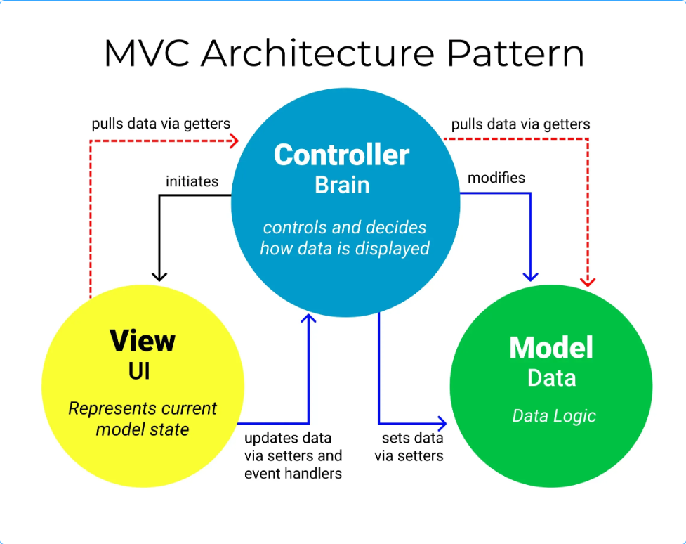

Hình 2.1. Các thành phần của mô hình MVC

### Luồng xử lý trong MVC

Luồng xử lý trong của mô hình MVC, có thể hình dung cụ thể và chi tiết qua từng bước dưới đây:

- Khi một yêu cầu của từ máy khách (Client) gửi đến Server. Controller trong MVC chặn lại để xem đó là URL request hay sự kiện.

- Sau đó, Controller xử lý input của user rồi giao tiếp với Model trong MVC.

- Model chuẩn bị data và gửi lại cho Controller.

- Cuối cùng, khi xử lý xong yêu cầu thì Controller gửi dữ liệu trở lại View và hiển thị cho người dùng trên trình duyệt.

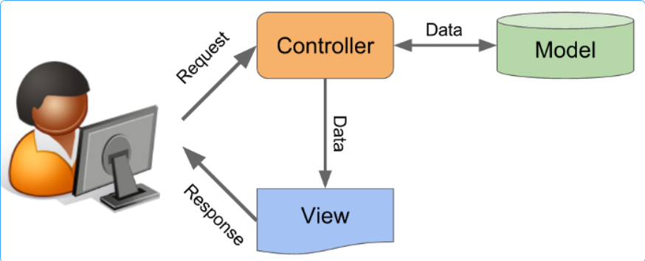

Hình 2.2. Luồng xử lý trong MVC

### Ưu và nhược điểm của MVC

**Ưu điểm:**

- Đầu tiên, nhắc tới ưu điểm mô hình MVC thì đó là băng thông (Bandwidth) nhẹ vì không sử dụng viewstate nên khá tiết kiệm băng thông. Việc giảm băng thông giúp website hoạt động ổn định hơn.

- Kiểm tra đơn giản và dễ dàng, kiểm tra lỗi phần mềm trước khi bàn giao lại cho người dùng.

- Một lợi thế chính của MVC là nó tách biệt các phần Model, Controller và View với nhau.

- Sử dụng mô hình MVC chức năng Controller có vai trò quan trọng và tối ưu trên các nền tảng ngôn ngữ khác nhau

- Ta có thể dễ dàng duy trì ứng dụng vì chúng được tách biệt với nhau.

- Có thể chia nhiều developer làm việc cùng một lúc. Công việc của các developer sẽ không ảnh hưởng đến nhau.

- Hỗ trợ TTD (test-driven development). Chúng ta có thể tạo một ứng dụng với unit test và viết các won test case.

- Phiên bản mới nhất của MVC hỗ trợ trợ thiết kế responsive website mặc định và các mẫu cho mobile. Chúng ta có thể tạo công cụ View của riêng mình với cú pháp đơn giản hơn nhiều so với công cụ truyền thống.

**Nhược điểm:**

- Khó khăn khi bắt đầu: Mô hình MVC có thể khá phức tạp khi bắt đầu, đòi hỏi người lập trình phải có kiến thức và kinh nghiệm nhất định.

- Tốn thời gian và công sức: Mô hình MVC đòi hỏi nhiều thời gian và công sức để thiết kế và triển khai, đặc biệt là đối với các dự án lớn.

- Không phù hợp với các dự án nhỏ: Mô hình MVC có thể trở nên cồng kềnh và tốn kém đối với các dự án nhỏ.

# HIỆN THỰC HÓA NGHIÊN CỨU

## Xây dựng ứng dụng web “How well for SITers” (phân hệ quản lý thông tin liên lạc)

### Cài đặt cấu hình chung

- Đến thời điểm hiện tại thì phiên bản mới nhất của Laravel Frameword là **10.x.**

- Phiên bản XAMPP trong phần thực nghiệm này tôi sẽ sử dụng **XAMPP 8.2.12.**

### Khởi tạo dự án Laravel

Tạo một thư mục trong ổ đĩa, rồi click chuột phải vào chọn Open in terminal.

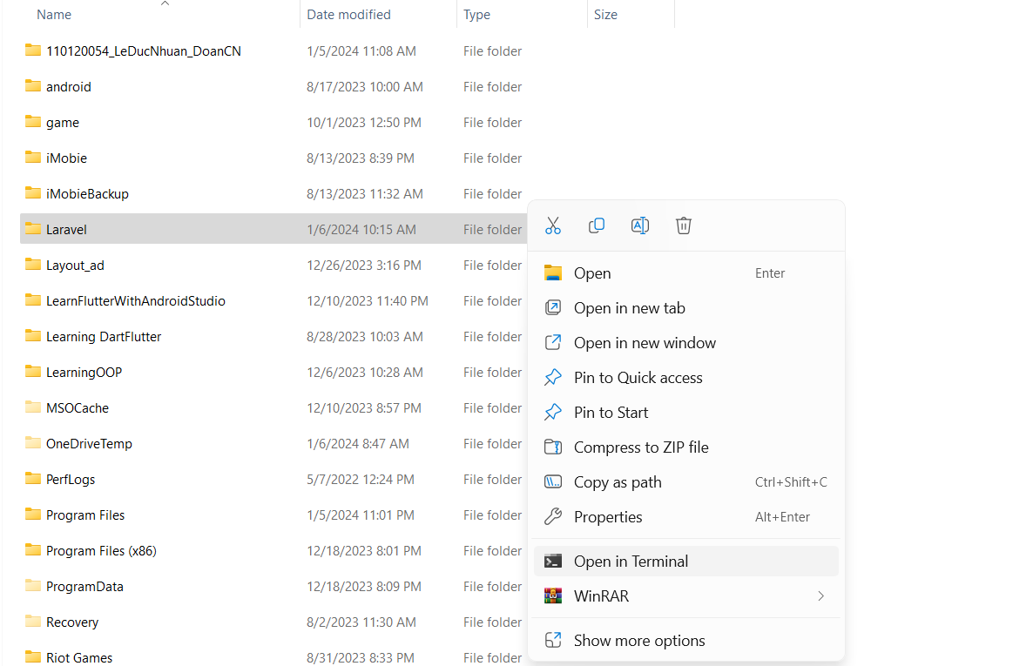

Hình 3.1. Tạo thư mục trong ổ đĩa

Sau đó chạy lệnh : composer create-project laravel/laravel yourProject

Trong đó yourProject là tên dự án:

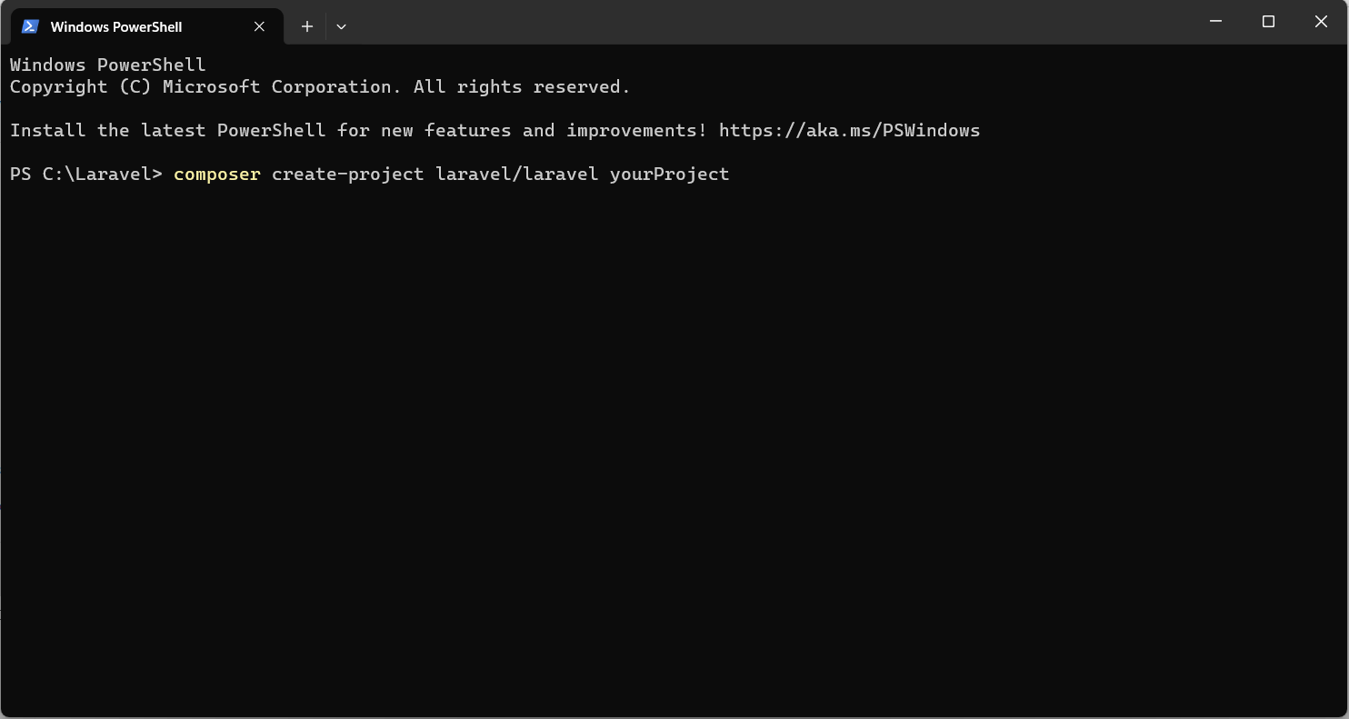

Hình 3.2. Khởi tạo dự án Laravel

Dự án khởi tạo thành công:

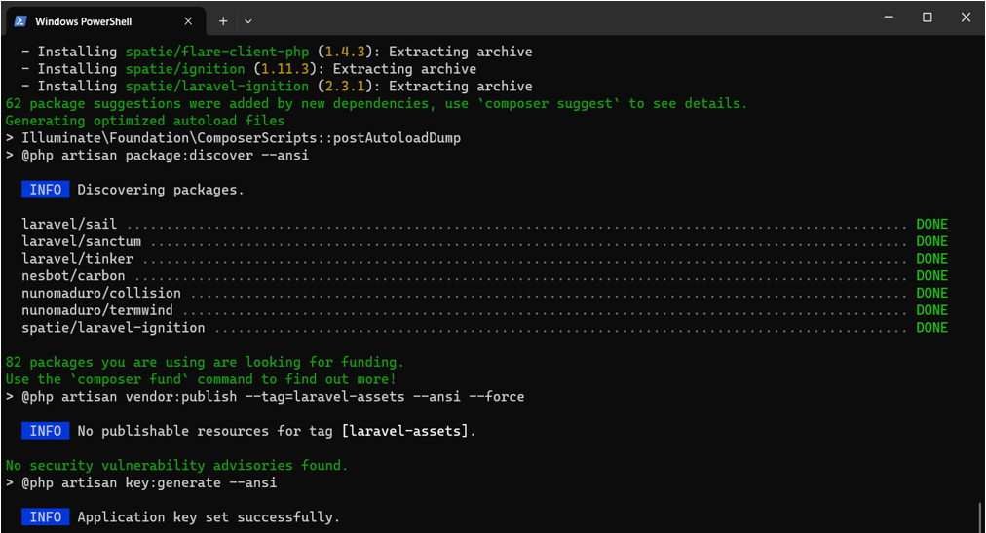

Hình 3.3. Khởi tạo thành công dự án Laravel

Dự án Laravel khởi tạo thành sẽ có cấu trúc như hình

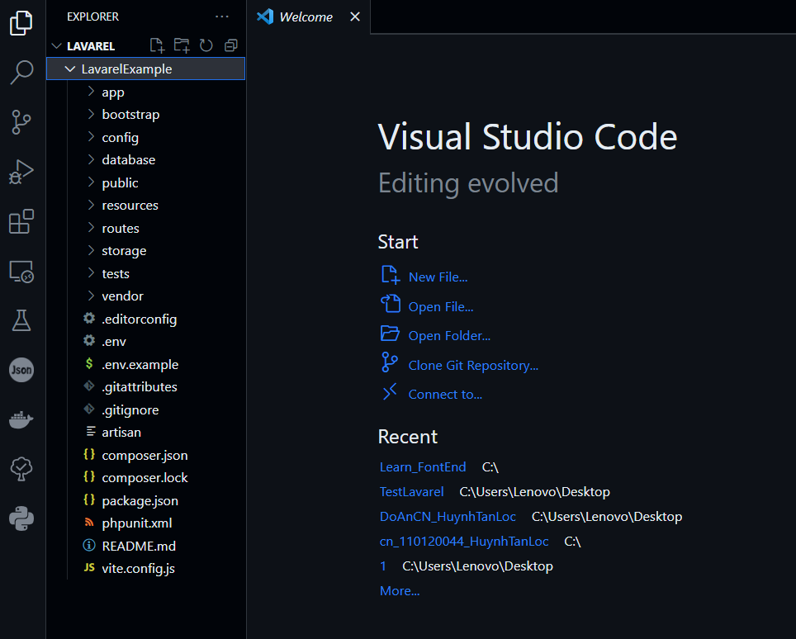

Hình 3.4. Cây thư mục dự án Laravel

Cây thư mục của dự án Laravel sẽ bao gồm các tệp và thư mục sau:

**app:** Thư mục này chứa mã nguồn của ứng dụng Laravel. Các đoạn mã lệnh chính của ứng dụng, bao gồm các Controllers, Models, và các Logic Code nằm trong thư mục này.

**bootstrap:** Chứa các tệp tin giúp khởi tạo ứng dụng Laravel, bao gồm cả tệp app.php chứa cấu hình cơ bản và tập tin autoload.php để tải các file cần thiết.

**config:** Chứa các tập tin cấu hình của ứng dụng Laravel, giúp quản lý các cấu hình như cơ sở dữ liệu, tệp đăng nhập, và nhiều hơn nữa.

**database:** Chứa các tập tin liên quan đến cơ sở dữ liệu, bao gồm các migrations để quản lý cấu trúc cơ sở dữ liệu, seeds để tạo dữ liệu mẫu, và tệp tạo Factory.

**public:** Chứa các tệp tin mà trình duyệt có thể truy cập được trực tiếp từ bên ngoài, như hình ảnh, tệp CSS, JavaScript, v.v.

**resources:** Chứa các tài nguyên không phải mã nguồn, chẳng hạn như file Blade (views), các tập tin ngôn ngữ, và các tệp assets như CSS và JavaScript.

**routes:** Chứa các tệp tin định tuyến (routes) của ứng dụng Laravel. Các routes quyết định cách ứng dụng xử lý các yêu cầu HTTP.

**storage:** Chứa các thư mục dùng để lưu trữ các dữ liệu tạm thời, như hình ảnh đã tải lên, các tệp cache, logs, v.v.

**tests:** Chứa các bài kiểm thử (tests) tự động để đảm bảo tính đúng đắn của ứng dụng Laravel.

**vendor:** Chứa các thư viện bên ngoài (dependencies) được cài đặt thông qua Composer, một công cụ quản lý gói PHP.

**.env:** Tệp cấu hình môi trường, chứa các biến môi trường như cấu hình cơ sở dữ liệu, cấu hình mail, v.v.

**artisan:** Một công cụ dòng lệnh hữu ích để thực hiện các tác vụ như chạy migrations, tạo controllers, và nhiều tác vụ khác.

## Phân tích thiết kế hệ thống

### Yêu cầu chức năng

Để xây dựng ứng dụng web “How well for SITers” (phân hệ quản lý thông tin liên lạc), cần một số yêu cầu chức năng cụ thể để đáp ứng nhu cầu:

- Quản lý thông tin:

+ Giảng viên có thể xem, sửa thông tin cá nhân cũng như tình trạng học của sinh viên.

+ Sinh viên thì có thể xem, sửa thông tin cá nhân.

- Tính năng diễn đàn: sinh viên, giảng viên đăng các bài viết và bình luận vào các bài viết

### Yêu cầu phi chức năng

Yêu cầu phi chức năng là những yếu tố không liên quan trực tiếp đến chức năng của hệ thống, nhưng vẫn quan trọng để đảm bảo hiệu suất, bảo mật và trải nghiệm người dùng:

- Khả năng mở rộng: thiết kế hệ thống phải có khả năng mở rộng để đáp ứng nhu cầu phát triển của Bộ môn Công nghệ Thông tin.

- Khả năng tương thích: thiết kế hệ thống phải tương thích với các hệ thống quản lý khác của Bộ môn Công nghệ Thông tin.

## Thiết kế dữ liệu

Thiết kế dữ liệu cho ứng dụng web “How well for SITers” (phân hệ thông tin liên lạc) liên quan đến cách tổ chức và lưu trữ các thông tin trong cơ sở dữ liệu. Cơ sở dữ liệu của dự án này thể hiện qua một số mô hình như mô hình thực thể kết hợp, mô hình vật lý.

### Mô hình thực thể kết hợp

Mô hình mô tả các đối tượng và mối quan hệ giữa các đối tượng.



Hình 3.5. Mô hình thực thể kết hợp

### Mô hình vật lý

Mô hình dùng để mô tả cách thức lưu trữ dữ liệu trong cơ sở dữ liệu.



Hình 3.6. Mô hình vật lý

### Chi tiết thực thể và mối kết hợp

**- Thực thể**

**Tên thực thể: NguoiDung**

- Mô tả: lưu trữ thông tin về người dùng bao gồm: tên đăng nhập, mật khẩu, vai trò, ảnh đại diện.

- Chi tiết thực thể:

Bảng 3.1. Thực thể NguoiDung

|  |  |  |  |  |
| --- | --- | --- | --- | --- |
| **STT** | **Thuộc tính** | **Diễn giải** | **Kiểu dữ liệu** | **Ràng buộc** |
| 1 | TenDangNhap | Tên đăng nhập | Varchar | Khóa chính |
| 2 | MatKhau | Mật khẩu | Varchar | Không thể rỗng |
| 3 | VaiTro | Vai trò | Varchar | Không thể rỗng |
| 4 | AnhDaiDien | Ảnh đại diện | Varchar | Có thể rỗng |

**Tên thực thể: SinhVien**

- Mô tả: lưu trữ thông tin về sinh viên bao gồm: mã số sinh viên, họ sinh viên, tên sinh viên, giới tính, ngày sinh, địa chỉ, điện thoại, email và tình trạng.

- Chi tiết thực thể:

Bảng 3.2. Thực thể SinhVien

|  |  |  |  |  |
| --- | --- | --- | --- | --- |
| **STT** | **Thuộc tính** | **Diễn giải** | **Kiểu dữ liệu** | **Ràng buộc** |
| 1 | MSSV | Mã số sinh viên | Varchar | Khóa chính |
| 2 | HoSV | Họ sinh viên | Varchar | Không thể rỗng |
| 3 | TenSV | Tên sinh viên | Varchar | Không thể rỗng |
| 4 | GioiTinh | Giới tính | Varchar | Có thể rỗng |
| 5 | NgaySinh | Ngày sinh | Date | Không thể rỗng |
| 6 | DiaChi | Địa chỉ | Varchar | Không thể rỗng |
| 7 | DienThoai | Điện thoại | Varchar | Không thể rỗng |
| 8 | Email | Email | Varchar | Không thể rỗng |
| 9 | TinhTrang | Tình trạng | Varchar | Không thể rỗng |

**Tên thực thể: GiangVien**

- Mô tả: lưu trữ thông tin về giảng viên bao gồm: mã số giảng viên, họ giảng viên, tên giảng viên, giới tính, địa chỉ, điện thoại, email và tình trạng.

- Chi tiết thực thể:

Bảng 3.3. Thực thể GiangVien

|  |  |  |  |  |
| --- | --- | --- | --- | --- |
| **STT** | **Thuộc tính** | **Diễn giải** | **Kiểu dữ liệu** | **Ràng buộc** |
| 1 | MaGV | Mã số giảng viên | Varchar | Khóa chính |
| 2 | HoGV | Họ giảng viên | Varchar | Không thể rỗng |
| 3 | TenGV | Tên giảng viên | Varchar | Không thể rỗng |
| 4 | GioiTinh | Giới tính | Varchar | Không thể rỗng |
| 5 | DiaChi | Địa chỉ | Date | Không thể rỗng |
| 6 | DienThoai | Điện thoại | Varchar | Không thể rỗng |
| 7 | Email | Email | Varchar | Không thể rỗng |
| 8 | SoQuyetDinhCV | Số quyết định cố vấn | Varchar | Có thể rỗng |
| 9 | ThoiGianCV | Thời gian cố vấn | Date | Có thể rỗng |

**Tên thực thể: LyLichTrichNgang**

- Mô tả: lưu trữ thông tin về lý lịch trích ngang của sinh viên bao gồm: những thông tin về cha và về mẹ.

- Chi tiết thực thể:

Bảng 3.4. Thực thể LyLichTrichNgang

|  |  |  |  |  |
| --- | --- | --- | --- | --- |
| **STT** | **Thuộc tính** | **Diễn giải** | **Kiểu dữ liệu** | **Ràng buộc** |
| 1 | MaLyLich | Mã lý lịch | Varchar | Khóa chính |
| 2 | HoTenCha | Họ tên cha | Varchar | Không thể rỗng |
| 3 | NamSinhCha | Năm sinh cha | Date | Không thể rỗng |
| 4 | DienThoaiCha | Điện thoại cha | Varchar | Không thể rỗng |
| 5 | DanTocCha | Dân tộc cha | Date | Không thể rỗng |
| 6 | TonGiaoCha | Tôn giáo cha | Varchar | Không thể rỗng |
| 7 | NgheNghiepCha | Nghề nghiệp cha | Varchar | Không thể rỗng |
| 8 | HoTenMe | Họ tên mẹ | Varchar | Không thể rỗng |
| 9 | NamSinhMe | Năm sinh mẹ | Date | Không thể rỗng |
| 10 | DienThoaiMe | Điện thoại mẹ | Varchar | Không thể rỗng |
| 11 | DanTocMe | Dân tộc mẹ | Varchar | Không thể rỗng |
| 12 | TonGiaoMe | Tôn giáo mẹ | Varchar | Không thể rỗng |
| 13 | NgheNghiepMe | Nghề nghiệp mẹ | Varchar | Không thể rỗng |

**Tên thực thể: Lop**

- Mô tả: lưu trữ thông tin về lớp bao gồm: mã lớp, tên lớp.

- Chi tiết thực thể:

Bảng 3.5. Thực thể Lop

|  |  |  |  |  |
| --- | --- | --- | --- | --- |
| **STT** | **Thuộc tính** | **Diễn giải** | **Kiểu dữ liệu** | **Ràng buộc** |
| 1 | MaLop | Mã lớp | Varchar | Khóa chính |
| 2 | TenLop | Tên lớp | Varchar | Không thể rỗng |

**Tên thực thể: DaoTao**

- Mô tả: lưu trữ thông tin về chương trình đào tạo bao gồm: mã đào tạo, số quyết định, tín chỉ, tín chỉ thực hành, tín chỉ lý thuyết.

- Chi tiết thực thể:

Bảng 3.6. Thực thể DaoTao

|  |  |  |  |  |
| --- | --- | --- | --- | --- |
| **STT** | **Thuộc tính** | **Diễn giải** | **Kiểu dữ liệu** | **Ràng buộc** |
| 1 | MaDaoTao | Mã đào tạo | Varchar | Khóa chính |
| 2 | SoQuyetDinh | Số quyết dịnh | Varchar | Không thể rỗng |
| 3 | TinChi | Tín chỉ | Integer | Không thể rỗng |
| 4 | TCLyThuyet | Tín chỉ lý thuyết | Integer | Không thể rỗng |
| 5 | TCThucHanh | Tín chỉ thực hành | Integer | Không thể rỗng |

**Tên thực thể: BinhLuan**

- Mô tả: lưu trữ thông tin về bình luận bao gồm: mã bình luận, nội dung bình luận.

- Chi tiết thực thể:

Bảng 3.7. Thực thể BinhLuan

|  |  |  |  |  |
| --- | --- | --- | --- | --- |
| **STT** | **Thuộc tính** | **Diễn giải** | **Kiểu dữ liệu** | **Ràng buộc** |
| 1 | MaBL | Mã bình luận | Integer | Khóa chính |
| 2 | NoiDungBL | Nội dung bình luận | Varchar | Không thể rỗng |

**Tên thực thể: BaiDang**

- Mô tả: lưu trữ thông tin về bài đăng bao gồm: mã bài đăng, tiêu đề bài đăng, nội dung bài đăng, hình ảnh, ngày đăng, trạng thái.

- Chi tiết thực thể:

Bảng 3.8. Thực thể BaiDang

|  |  |  |  |  |
| --- | --- | --- | --- | --- |
| **STT** | **Thuộc tính** | **Diễn giải** | **Kiểu dữ liệu** | **Ràng buộc** |
| 1 | Id | Mã bài đăng | Varchar | Khóa chính |
| 2 | TieuDeBD | Tiêu đề bài đăng | Varchar | Không thể rỗng |
| 3 | NoiDungBD | Nội dung bài đăng | Text | Không thể rỗng |
| 4 | HinhAnh | Hình ảnh | Varchar | Có thể rỗng |
| 5 | NgayDang | Ngày đăng | Date | Không thể rỗng |
| 6 | TrangThai | Trạng thái | Varchar | Không thể rỗng |

**Tên thực thể: ChuDe**

- Mô tả: lưu trữ thông tin về chủ đề bài đăng bao gồm: mã chủ đề, tên chủ đề.

- Chi tiết thực thể:

Bảng 3.9. Thực thể ChuDe

|  |  |  |  |  |
| --- | --- | --- | --- | --- |
| **STT** | **Thuộc tính** | **Diễn giải** | **Kiểu dữ liệu** | **Ràng buộc** |
| 1 | MaChuDe | Mã chủ đề | Varchar | Khóa chính |
| 2 | TenChuDe | Tên chủ đề | Varchar | Không thể rỗng |

**Tên thực thể: TuKhoa**

- Mô tả: lưu trữ thông tin về lớp bao gồm: mã lớp, tên lớp.

- Chi tiết thực thể:

Bảng 3.10. Thực thể TuKhoa

|  |  |  |  |  |
| --- | --- | --- | --- | --- |
| **STT** | **Thuộc tính** | **Diễn giải** | **Kiểu dữ liệu** | **Ràng buộc** |
| 1 | MaTuKhoa | Mã từ khóa | Varchar | Khóa chính |
| 2 | TenTuKhoa | Tên từ khóa | Varchar | Không thể rỗng |

**- Mối kết hợp:**

Tên mối kết hợp: CoVan

- Mô tả: lưu trữ thông tin về lớp bao gồm: trạng thái cố vấn, thời gian bắt đầu cố vấn, thời gian kết thúc cố vấn.

- Chi tiết thực thể:

Bảng 3.11. Mối kết hợp CoVan

|  |  |  |  |  |
| --- | --- | --- | --- | --- |
| **STT** | **Thuộc tính** | **Diễn giải** | **Kiểu dữ liệu** | **Ràng buộc** |
| 1 | TrangThaiCV | Trạng thái cố vấn | Varchar |  |
| 2 | ThoiGianBDCV | Thời gian bắt đầu cố vấn | Date |  |
| 3 | ThoiGianKTCV | Thời gian kết thúc cố vấn | Date |  |

# KẾT QUẢ NGHIÊN CỨU

## Bộ dữ liệu thử nghiệm

Đây là dữ liệu thử nghiệm của bảng giảng viên

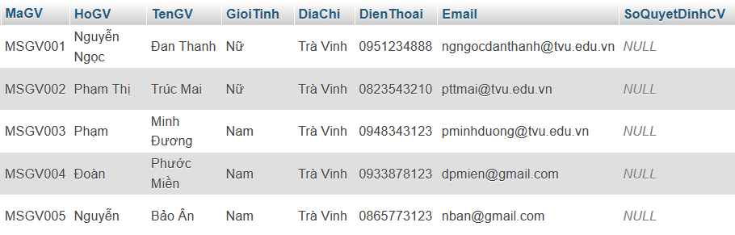

Hình 4.1. Dữ liệu thử nghiệm bảng giảng viên

Đây là dữ liệu thử nghiệm của bảng sinh viên

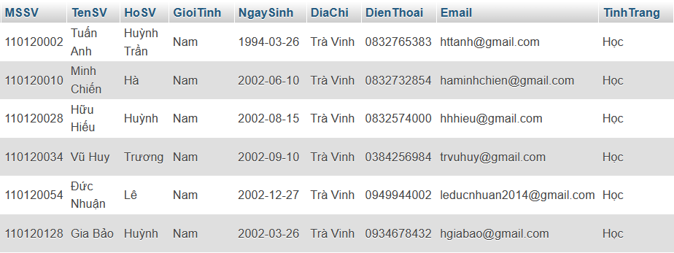

Hình 4.2. Dữ liệu thử nghiệm bảng sinh viên

Khi thêm giảng viên và sinh viên vào cơ sở dữ liệu thì dữ liệu bảng người dùng sẽ tự động sinh ra.

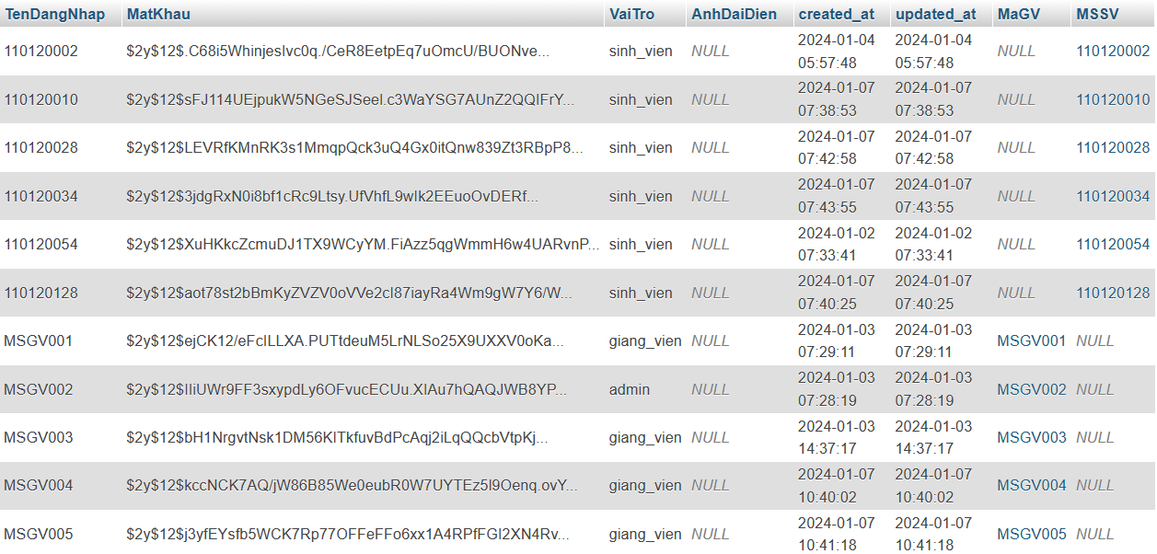

Hình 4.3. Dữ liệu thử nghiệm bảng người dùng

Đây là dữ liệu thử nghiệm của bảng bài đăng

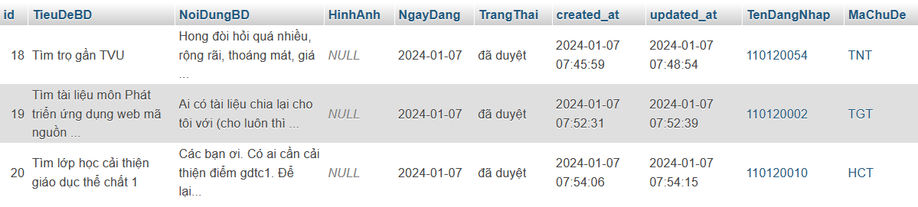

Hình 4.4. Dữ liệu thử nghiệm bảng bài đăng

Đây là dữ liệu thử nghiệm của bảng chủ đề bài đăng

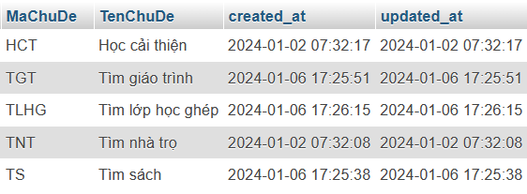

Hình 4.5. Dữ liệu thử nghiệm bảng chủ đề bài đăng

Đây là dữ liệu thử nghiệm của bảng chương trình đào tạo

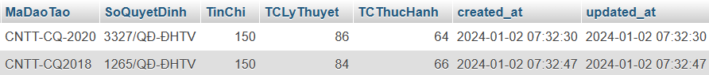

Hình 4.6. Dữ liệu thử nghiệm bảng chương trình đào tạo

## Kết quả thực nghiệm

Truy cập vào trang chủ theo đường dẫn: <http://127.0.0.1:8000>.

Để truy cập được vào trang chủ và thực hiện các thao tác trên đó thì trước tiên cần phải đăng nhập vào hệ thống với giao diện đăng nhập.

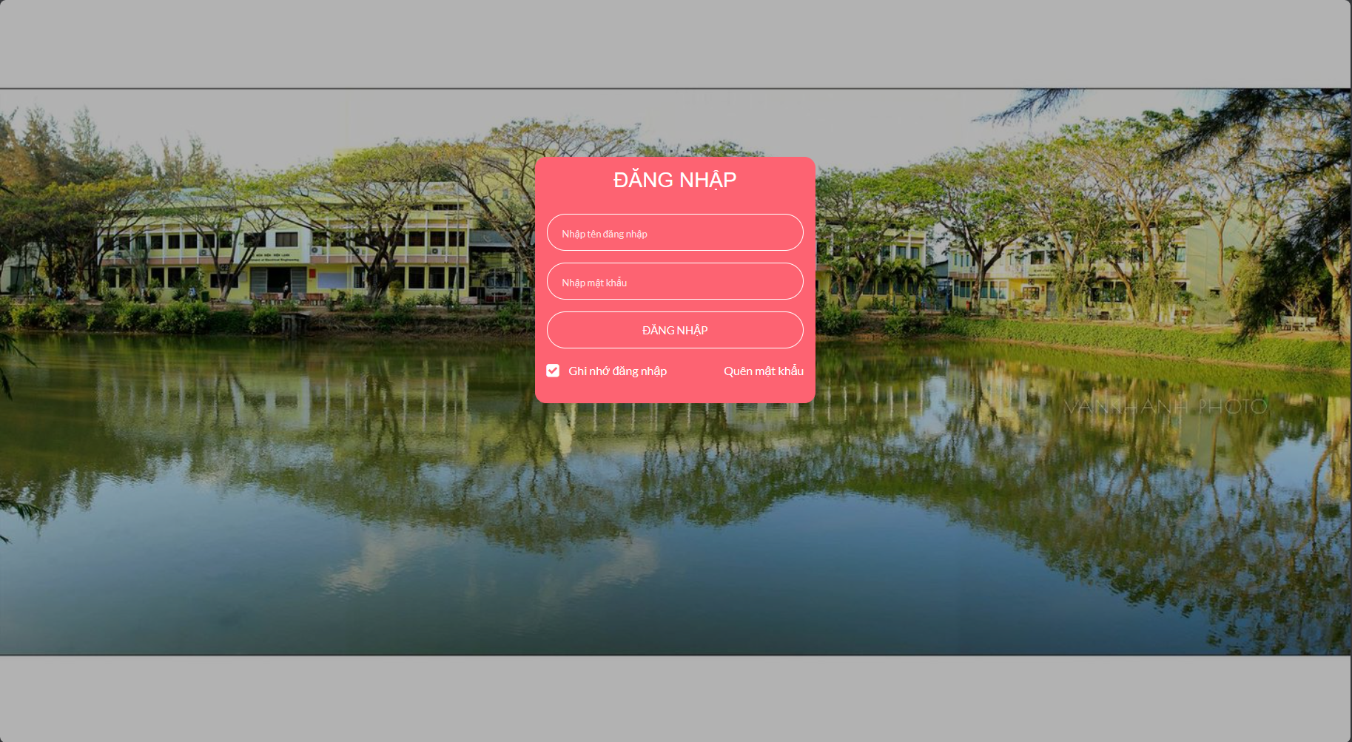

Hình 4.7. Giao diện đăng nhập

Hệ thống gồm ba phân quyền, mỗi tài khoản được cung cấp để đăng nhập sẽ có từng phân quyền khác nhau để truy cập vào hệ thống bao gồm: sinh viên, giảng viên, người quản trị.

### Trang sinh viên

Đăng nhập với phân quyền sinh viên, xuất hiện trang chủ như hình …

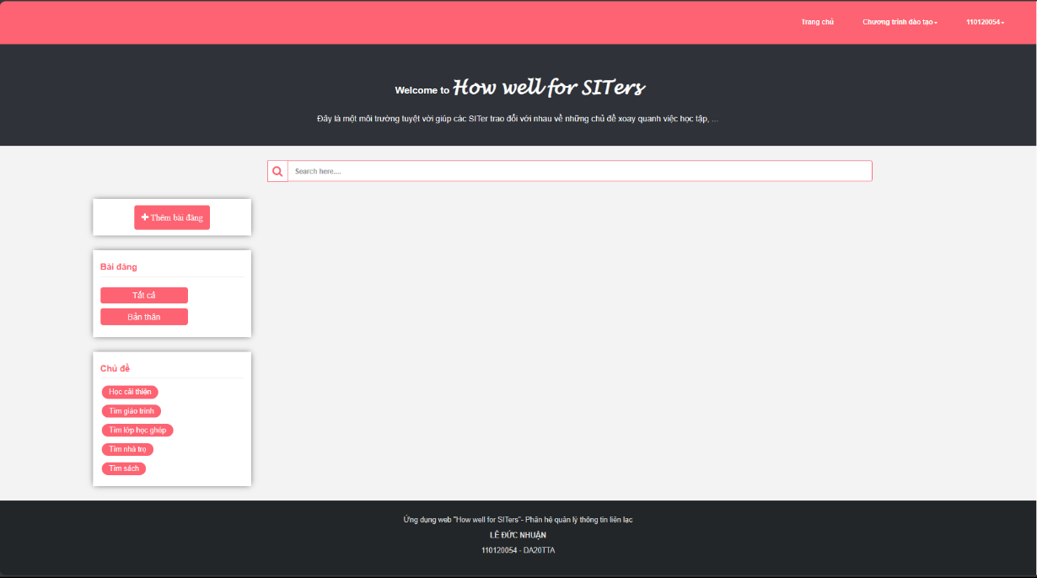

Hình 4.8. Giao diện trang chủ

Ở giao diện có thể thực hiện một số chức năng thuộc phần quyền sinh viên như xem và sửa thông tin cá nhân, xem chương trình đào tạo, xem tất cả bài viết và xem bài viết của bản thân, đăng bài lên diễn đàn, bình luận vào bài viết và tìm bài viết theo chủ đề.

- Chức năng đăng bài viết lên diễn đàn: sinh viên cần nhập một số thông tin yêu cầu như: tiêu đề, chủ đề và nội dung bài viết.

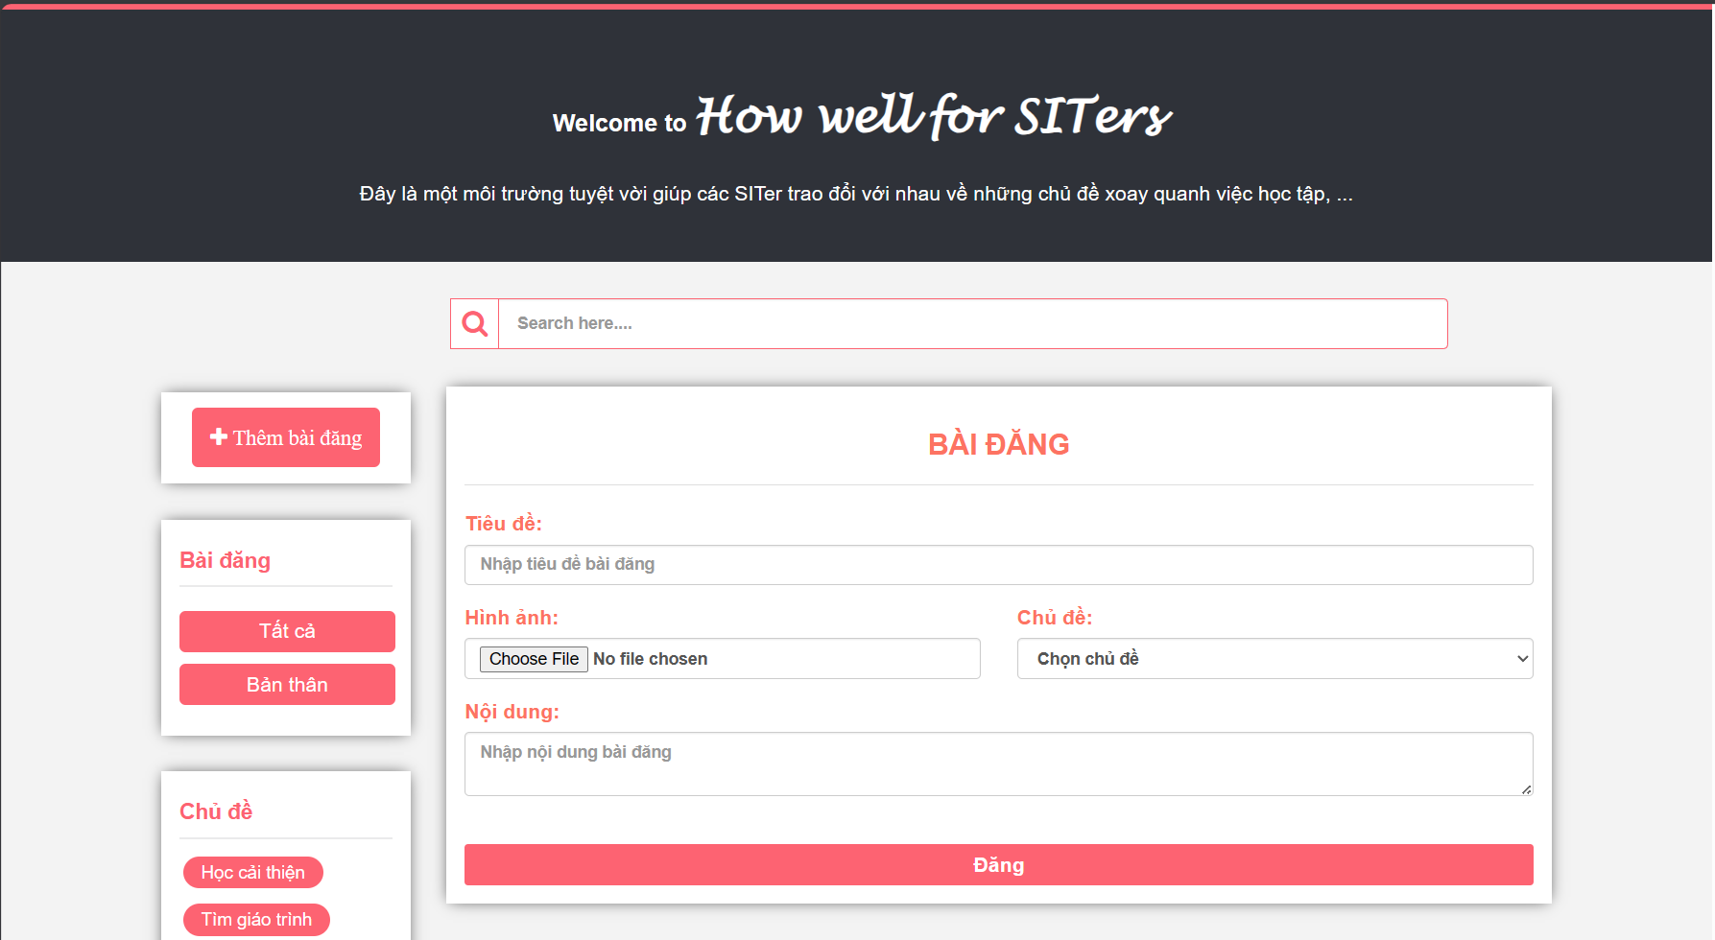

Hình 4.9. Giao diện đăng bài viết

- Chức năng xem tất cả bài viết và bài viết của bản thân sẽ có giao diện như sau:

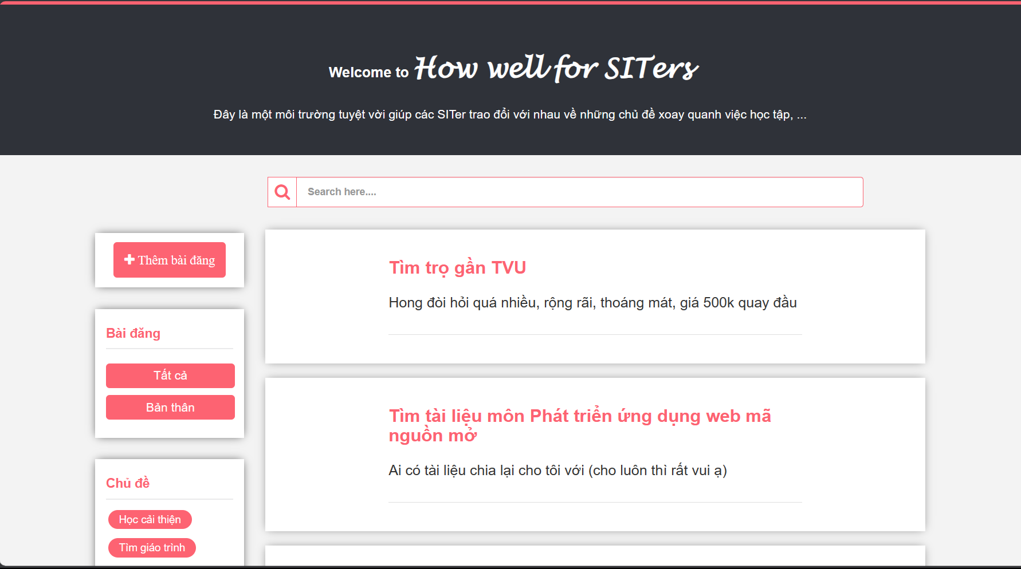

Hình 4.10. Giao diện hiển thị bài đăng

- Chức năng xem tất cả bình luận và bình luận vào bài viết sẽ có giao diện như sau:

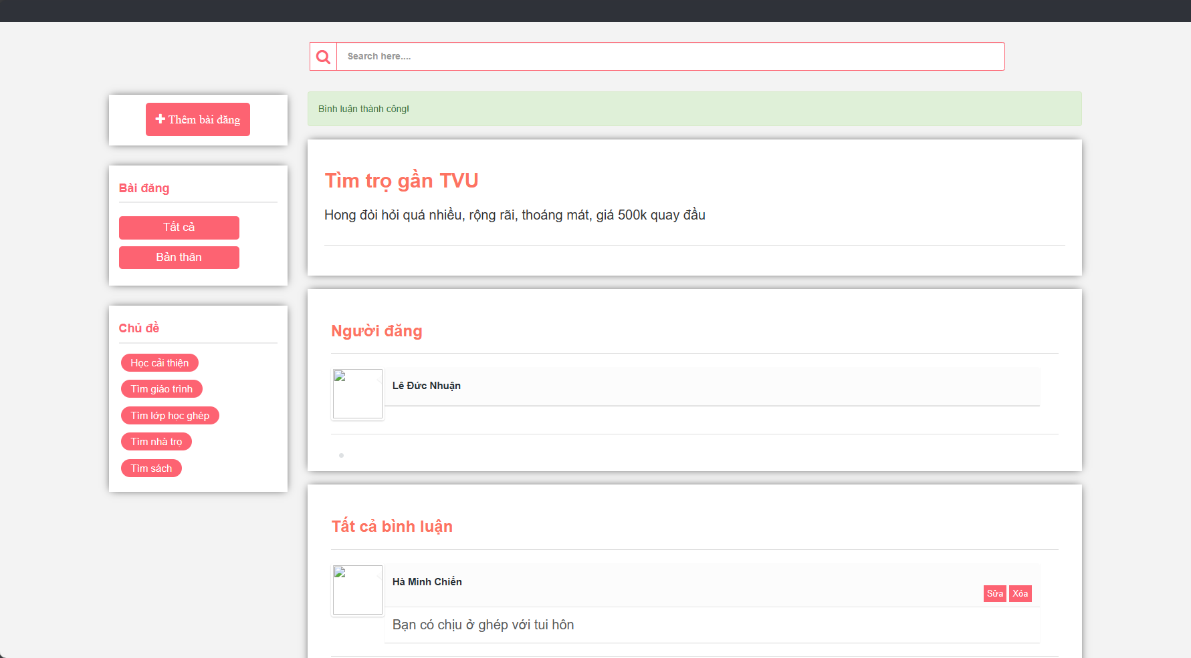

Hình 4.11. Giao diện hiển thị bình luận và bình luận

- Chức năng xem thông tin cá nhân:

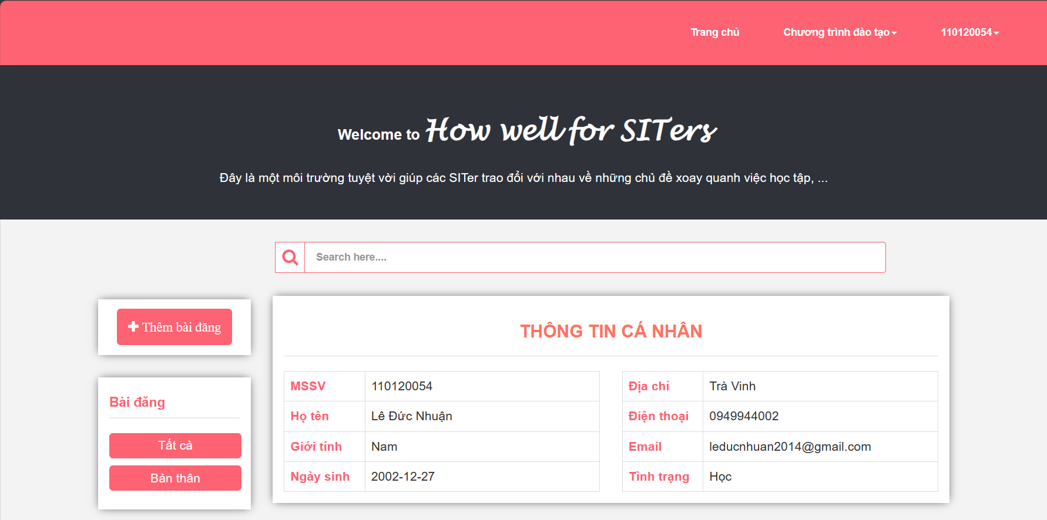

Hình 4.12. Giao diện thông tin cá nhân

### Trang giảng viên

Khi đăng nhập với phân quyền giảng viên sẽ có các chức năng tương tự phía sinh viên. Bên cạnh đó, nếu giảng viên là cố vấn học tập thì sẽ có thêm các chức năng về quản lý lớp cố vấn như: xem, sửa thông tin của từng sinh viên trong lớp cố vấn:

- Chức năng xem, sửa thông tin về lớp cố vấn

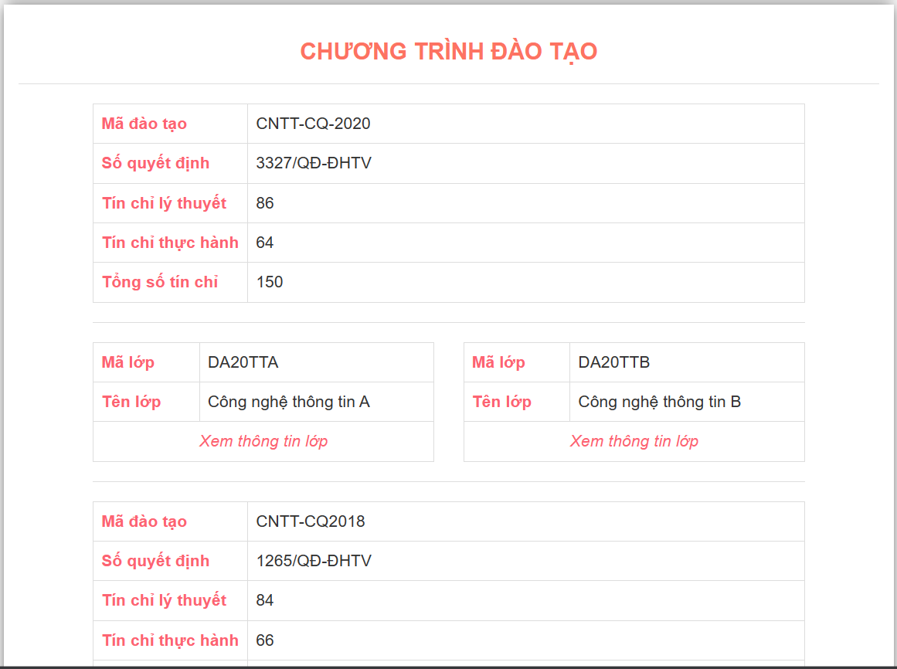

Hình 4.13. Giao diện xem thông tin về lớp cố vấn

- Chức năng xem thông tin về lớp:

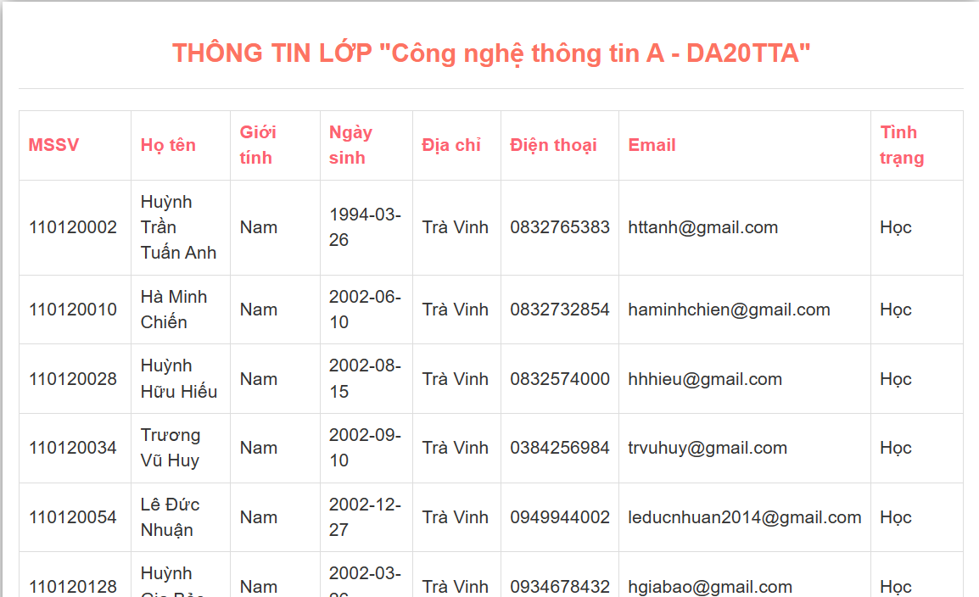

Hình 4.14. Giao diện hiển thị thông tin lớp cô vấn

### Trang người quản trị

Khi đăng nhập vào hệ thống với phân quyền người quản trị, trang chủ người quản trị sẽ có xuất hiện.

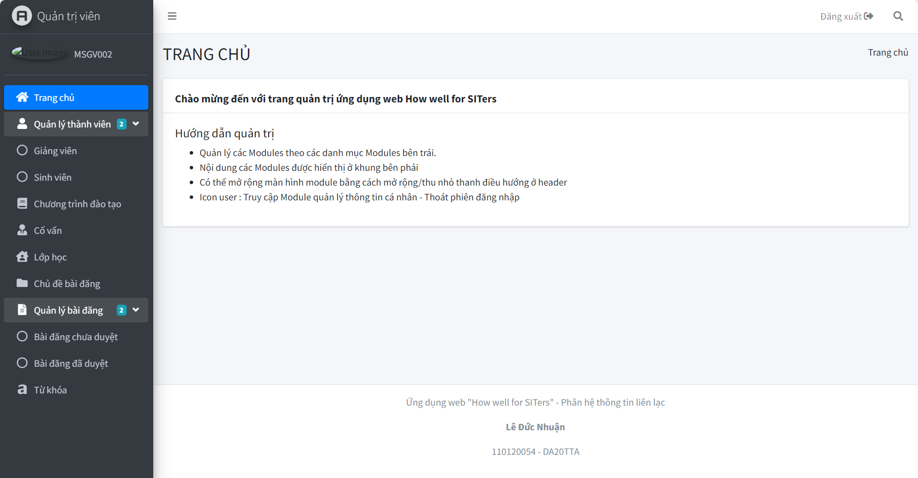

Hình 4.15. Giao diện trang chủ phía quản trị

Các chức năng của trang quản trị gồm có: quản lý thành viên hệ thống bao gồm: giảng viên và sinh viên, quản lý chương trình đào tạo, lớp học, chủ đề bài đăng và bài đăng.

- Chức năng xem sinh viên:

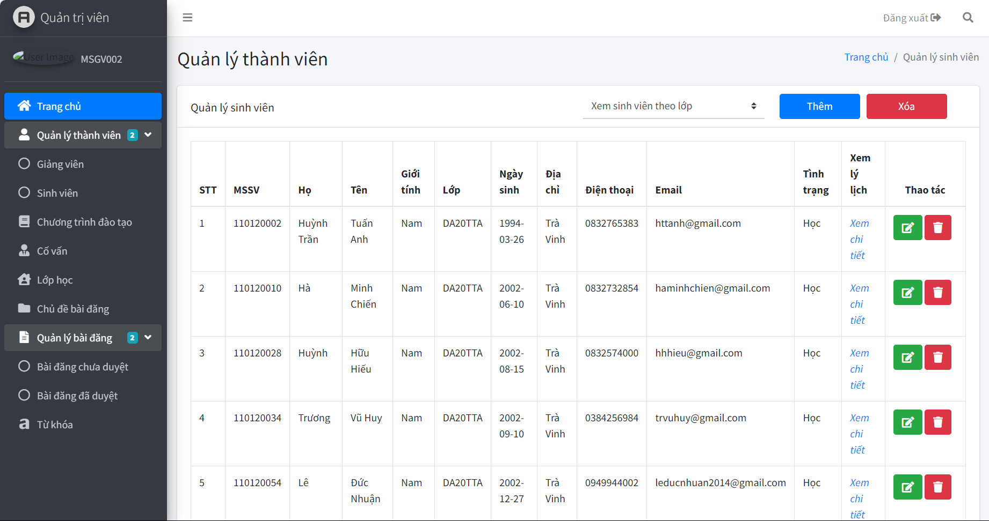

Hình 4.16. Giao diện hiển thị sinh viên

- Chức năng thêm sinh viên:

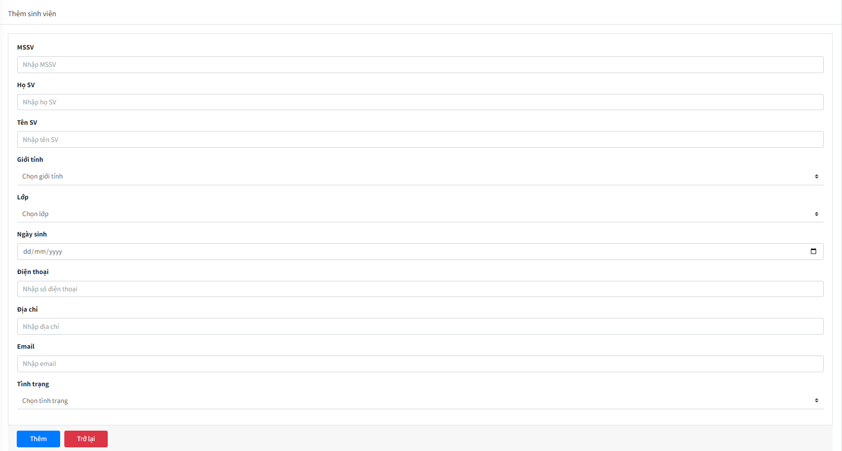

Hình 4.17. Giao diện thêm sinh viên

- Chức năng sửa sinh viên:

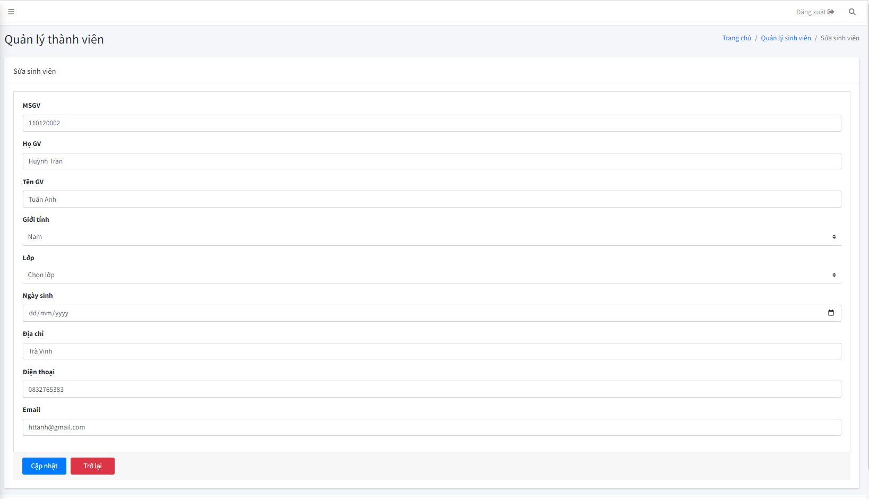

Hình 4.18. Giao diện sửa sinh viên

Về các giao diện quản lý như thêm, sửa, hiển thị ở quản lý giảng viên, lớp, chương trình đào tạo, chủ đề bài đăng và bài đăng.

# KẾT LUẬN VÀ HƯỚNG PHÁT TRIỂN

Kết luận

Trong suốt quá trình làm đồ án chuyên ngành, tôi đã có thời gian và điều kiện để nghiên cứu và tìm hiểu về Laravel framework. Bên cạnh đó, kết hợp với thực hành xây dựng một ứng dụng web và đã đạt được một số kết quả mong muốn như là:

- Biết cách tổ chức và hiểu được cơ chế hoạt động của một website được xây dựng bằng Laravvel framework.

- Xây dựng thành công một website “How well for SITers” dành cho giảng viên và sinh viên bộ môn Công nghệ thông tin với các chức năng cơ bản nhằm giúp các cố vấn học tập quản lý thông tin sinh viên lớp cố vấn và theo dõi chương trình đào tạo của từng sinh viên. Đồng thời, tạo được một môi trường tương tác tích cực, giúp sinh viên quản lý thông tin cá nhân và giao tiếp, trao đổi với nhau về những chủ đề xung quanh việc học tập cũng như nơi ở.

Hướng phát triển

Hiện tại, website “How well for SITers” chỉ dành cho sinh viên bộ môn Công nghệ Thông tin nên có thể mở rộng phạm vi sử dụng để phục vụ cho nhiều khoa và bộ môn khác.

Bên cạnh đó, mở rộng thêm nhiều chức năng khác như tích hợp hệ thống nhắn tin để sinh viên có thể trao đổi với nhau và với giảng viên, cải thiện tính năng tương tác với các bài đăng.

Phát triển thêm ứng dụng di động nhằm giúp sinh viên truy cập và sử dụng dễ dàng hơn từ mọi thiết bị di động.

DANH MỤC TÀI LIỆU THAM KHẢO

Sách/Giáo trình:

[1] John Dean, Web Programming with HTML5, CSS, and JavaScript, Jones & Bartlett Learning, 2018 [22/12/2023]

[2] Silvio Moreto, Bootstrap 4 By Example, O'Reilly Media, 2019 [24/12/2023]

[3] Luke Welling, PHP and MySQL Web Development (Developer's Library), Addison-Wesley, 2016 [07/12/2023]

[4] Jennifer Niederst Robbins, Learning Web Design: A Beginner's Guide to HTML, CSS, JavaScript, and Web Graphics; 5th Edition, O’Reilly Media, 2018 [03/12/2023]

Website:

[1] Topdev, “Ngôn ngữ PHP”, <https://topdev.vn/blog/ngon-ngu-lap-trinh-php-la-gi-tat-tan-tat-nhung-dieu-ban-can-biet-ve-php/> [27/12/2023]

[2] Mona.Media, “Laravel framework”, <https://mona.media/laravel-la-gi/> [27/12/2023]

[3] Mắt bão, “Laravel framework”, <https://wiki.matbao.net/laravel-la-gi-huong-dan-cai-dat-laravel-nhanh-chong/#framework-la-gi-php-framework-la-gi> [27/12/2023]

[4] Hưng Nguyễn, “Mô hình MVC”, <https://vietnix.vn/tim-hieu-mo-hinh-mvc-la-gi/> [27/12/2023]